 | Bidatza
536. zk. 2023eko EKAINA

SIERRAS DE ARNEDILLO, PEÑALMONTE E ISASA
“RESERVA DE LA BIOSFERA”
Villarroya – Préjano – Arnedillo
PEÑA GORDA (1.187 m), NAVALILLO (1.272 m), CABEZUELA (1.403 m) y PEÑA ISASA (1.474 m)
(LA RIOJA)
La comarca de La Rioja Baja es una región dura y áspera con un clima bastante seco. En su parte central, junto al valle del Ebro, encontramos amplias regiones esteparias sin embargo, más al sur, aparecen pequeñas sierras del Sistema Ibérico, algunas de ellas con cierto interés para el montañero, como Peña Isasa o la Sierra de Yerga.
Peña Isasa, «que muchos la ven y pocos la pasan», como afirma el dicho popular, da nombre a un alargado cordal, que enlaza con el cercano Peñalmonte, coronado por un llamativo bastión calizo característico y perfectamente visible desde casi toda La Rioja Baja. El topónimo ‘Isasa’ es de evidente etimología vasca, significa ‘retama’, un arbusto característico de la zona. La leyenda atribuye el surgimiento de esta peña a su lanzamiento por parte de Sansón desde algún remoto lugar de la ribera del Ebro.
Un lugar ideal para los que buscan experiencias en la montaña y la naturaleza. Los paisajes son dignos de postal y los senderistas encuentran rutas para todos los gustos y niveles. Un entorno perfecto para el senderismo. No obstante, lo que atrae a la gran mayoría de los viajeros hasta esta región es su espectacular entorno coronado por la Peña Isasa. Su cima se ha convertido en un destino frecuente para los amantes del senderismo, los cuales toman en ocasiones Turruncún como punto de partida. Además, desde lo alto del pico se puede divisar la depresión de Arnedo, los valles y las otras peñas de la sierra de Peñalmonte.
RUTA PROPUESTA:
La ruta propuesta es de SENDERISMO MODERADA. Una travesía por las Peñas de Arnedillo, Peñalmonte y Peña Isasa para disfrutar de su punto mas elevado y de un conjunto de sierras del Valle del río Cidacos que discurren paralelas al Valle del Ebro en su contacto con la depresión de Arnedo.
- Para esta salida tendremos preparado un itinerario alternativo de senderismo con menos dificultad y desnivel para l@s que lo deseen.
- Durante el transcurso de la travesía se ascenderan a numerosas cimas que no están quizás entre las más visitadas entre los montañeros y que forman parte de las sierras de Arnedillo, Peñalmonte e Isasa.
- PEÑA ISASA sera la cima principal de la jornada. Esta cima ya fue ascendida por el LEIOA MENDI TALDEA en el año 2000.

RESERVA DE LA BIOSFERA DE LA RIOJA
Una Reserva de la Biosfera es un territorio declarado por la UNESCO que busca el desarrollo de sus habitantes en consonancia con la conservación del entorno, propiciando la relación entre el hombre y la naturaleza.
Este tipo de espacio se distingue de otros porque el hombre es parte esencial de él; la naturaleza que hoy tenemos es el producto de una evolución conjunta del hombre con el medio natural, cosa que se hizo de manera armónica durante milenios, pero desde la Revolución Industrial los cambios fueron mucho más bruscos, rompiéndose ese equilibrio.…
La Reserva riojana
El Consejo Internacional del Programa Hombre y Biosfera (MaB) de la UNESCO declaró Reserva de la Biosfera los valles del Leza, Jubera, Cidacos y Alhama en julio de 2003. La Reserva se encuentra en el límite sur oriental de La Rioja y tiene una extensión de 119.669 hectáreas, lo que significa un veinticuatro por ciento de la superficie total de la Comunidad.
Dentro de la Reserva hay cuarenta municipios, veintisiete de ellos incluidos totalmente dentro de los límites del espacio protegido. Estos municipio poseen numerosos valores culturales y etnográficos por la importancia histórica y estratégica que han tenido estos valles a lo largo de la historia. El paso de distintas y variadas culturas (árabes, romanos, visigodos...) ha dejado una huella imborrable que se puede apreciar en la artesanía, gastronomía o arquitectura popular.
La Reserva de la Biosfera de La Rioja cuenta en la actualidad con atractivos recursos que hacen de este paraje un lugar de visita inigualable. Un ambiente dominado por un mosaico de cultivos de vid, olivo y almendro, huertas tradicionales y paisajes trabajados mediante terrazas que posibilitaban el laboreo. La Reserva está formada por amplios tramos de los valles de los ríos Leza, Jubera, Cidacos y Alhama que discurren desde el sur (Sistema Ibérico) hasta el norte (Depresión del Ebro). La alternancia entre cañones y valles abiertos determina el paisaje de estas tierras, y es fundamental para explicar los usos y actividades del territorio. Todos los ríos son de marcado carácter mediterráneo, con fuertes variaciones de caudal entre primavera y verano.
La presencia de espacios propicios para la ornitología permitirán la observación de aves rupícolas como las abundantes colonias de buitre leonado en las Peñas de Arnedillo, Peñalmonte y Peña Isasa, las Peñas de Iregua, Leza, y Jubera, Sierra de Alcarama y Valle del Alhama (todos ellos Lugares de Importancia Comunitaria), Sierra la Hez, Yerga, y el imponente Cañón del Río Leza, con sus cortados calizos.
Estas tierras han estado pobladas por el hombre de forma continuada, al menos desde el Neolítico, como muestran los vestigios de las distintas civilizaciones localizados en diferentes enclaves. Aparte del hombre, también hay restos muy importantes en estas tierras de otros pobladores: los dinosaurios, cuyas huellas han quedado marcadas sobre las rocas de estos valles, en un amplio número de yacimientos visitables, especialmente ricos en el valle del Cidacos.
Desde Enciso hasta Préjano, el río Cidacos y sus afluentes dibujan un paisaje de transición entre la sierra y el fértil valle, en el que los pinares, hayedos y encinares dan paso a un sin número de almendros y otros frutales. Pasear por este entorno nos permite disfrutar de su amplísimo patrimonio geológico. Aquí se encuentra uno de los registros de icnofosiles más importantes del mundo, con numerosas huellas de dinosaurio, distribuidas en varios yacimientos, que pueden visitarse íntegramente en su estado original.
Escoltados por las rapaces que anidan en las peñas y roquedos del cabalgamiento de Cameros, podemos disfrutar de un baño en sus diferentes surgencias de aguas termales y medicinales de las que presume la localidad de Arnedillo.
Municipios totalmente incluidos: Arnedillo (Arnedillo, Santa Eulalia Somera), Enciso (Enciso, El Villar, Garranzo, La Escurquilla, Las Ruedas de Enciso, Navalsaz, Poyales y Valdevigas), Munilla (Munilla y Peroblasco), Préjano y Zarzosa. Municipios parcialmente incluidos: Arnedo, Bergasa (Carbonera), Bergasillas Bajera, Herce, Santa Eulalia Bajera.

NOTAS IMPORTANTES

- Excursión de SENDERISMO sin dificultades técnicas, sin incluir las que nos imponga la propia climatología.
- Recorridos aptos para personas acostumbradas a caminar en montaña, en buen estado físico.
- La organización, no permitirá la participación en esta u en otra actividad, a aquellas personas cuya equipación o estado físico no sea el adecuado.
- Es necesario llevar ropa y calzado adecuado para la climatología variada, con comida y bebida suficiente para el esfuerzo requerido.
- Como siempre, dejamos la ropa de recambio en bus. Atención en caso de climatología adversa (niebla, nieve o lluvia): Mantenerse siempre agrupados.
- Los Track no marcan siempre el itinerario exacto, por tanto pueden contener errores por problemas en la grabación o en la realización manual en PC. El usuario del GPS debe usar el sentido común y prestar atención, especialmente en zonas de orografía complicada y en condiciones climatológicas adversas (niebla, nieve, etc.) para evitar extravíos y/o accidentes. la organización se reserva la posibilidad de modificar el recorrido previsto si la climatología u otros factores así lo aconseja.
- En la pagina http://leioamt.com/itinerarios/ encontraremos toda la información precisa sobre la ruta, lo que se recomienda revisar y analizar para preparar correctamente los recorridos, toda esta información nos ayudara a conocer un poco mas la dificultad, el esfuerzo y el riesgo de la Actividad, con su track, waypoints y perfiles de alturas, el recorrido alternativo, el entorno y las posibles incidencias que nos vamos a encontrar en la ruta, cada persona debe conocer su estado físico y sus limitaciones ante la montaña, toda esta información no puede caer en saco roto ya que nos ayudara a realizar la excursión con éxito.
======================================================================
Las sierras de Peñalmonte y Peña Isasa, al sur de La Rioja, forman un conjunto montañoso cortado por fuertes escarpes que separa la vega de Arnedo, al norte, del alto curso del Cidacos, al suroeste. Es precisamente este río el que marca los límites del alineamiento y lo rodea en su totalidad, salvo por su vertiente oriental. Peña Isasa, una atalaya sobresaliente cuyo perfil piramidal es visible en toda La Rioja Baja y parte de Navarra. Pese a sus escasos 1.500 metros de altitud, la montaña se muestra altiva y dominante sobre las serranías circundantes, una mole rocosa que reina sin competencia sobre la vega del Cidacos. La Subida hasta el alto de Peña Isasa, es junto al San Lorenzo, la cima más visitada de La Rioja debido a que es facilmente accesible desde varios puntos tales como Arnedo, Arnedillo, Préjano, Muro de Aguas y Turruncún por caminos y sendas, punto de interés geológico por sus notables formaciones geomorfologicas y tectónicas. Un enorme bastión calizo de 1.474 mts. de altitud formando parte de la sierra de Peñalmonte, su relieve agreste y levemente castrificado se presenta como una larga cuesta, cuyo frente acaba mirando al norte.
Ibilibidea / Fitxa Teknikoa:

- Definición de la Ruta: Travesía
- Distancias: 23 km (Moderada)
- Tipo de Actividad: Senderismo
- Situación: Valle del Rio Cidacos (La Rioja)
- Salida Ruta: 9:45 h Villarroya (940 m)
- Llegada Ruta: 18:00 h Arnedillo (655 m)
- Subida acumulada: 1.000 m
- Desnivel: 1.200 m
- Dificultad: MODERADA
- Esfuerzo: MODERADO
- Riesgo: MODERADO
- Cimas: Peña Gorda (1.187 m), Alto de Navatillo (1.272 m), Cabezuela (1.403 m), y Peña Isasa (1.474 m).
- Cimas Opcionales: Las Tondas (1.336 m) y Peñalmonte (1.276 m).
- Montes Centenarios Puntuables: NINGUNO

ITINERARIO
La travesía por la sierra de Peñalmonte y Peña Isasa realizara el siguiente recorrido:
- Trayecto lineal de 23 km aproximadamente.
- Inicio del itinerario en la parada del Bus situado en el cruce de carretera LR-123 y LR-488 de acceso al pueblo riojano de Villarroya (940 m).
- Trayecto durante 500 metros por carretera LR-487 Carretera de Muro de Aguas.
- Desvio dcha por pista parcelaria acceso a cordal por camino de Peña Isasa.
- Senda rodada por cordal camino a peña Isasa.
- Ascendo por amplia senda a cima de Peña Gorda (1.187 m)(Parada y reagrupamiento).
- Corto descenso a collado y cruce de sendas (1.153 m).
- Ascenso por pinar y pista a cima del Alto de Navatillo (1.272 m).
- Descenso a collado y cruce (1.232 m).
- En el collado dejar amplia pista de descenso al Estepal y seguir sendero dcha…
- Comienzo fuerte ascenso por cordal a la cima de Cabezuela (1.403 m).
- Cima o Alto de Cabezuela (1.403 m)(Parada y reagrupamiento).
- Comodo ascenso por senda a la cercana Peña de Isasa. (hitos).
- Cima de Peña Isasa (1.474 m).
- Comienzo descenso por sendas a collado (1.350 m), en el collado tomar el desvio izq.. por senda de Solana de las Tondas.
- Opción ascenso a cima de las Tondas (1.336 m).
- Fuerte y largo descenso con mas de 800 metros de desnivel por sendas de la Solana de las Tondas y los Acébalos con varias fuentes durante el descenso.
- Opción desvio izq.. para asceder a la cima de Poyeso (1.266 m).
- Llegada al final del barranco del Rio Ruesca (690 m). Entrada a pueblo de Préjano (716 m).
- Tomar desvio izq.. siguiendo indicadores Via Verde.
- Llegada al area recreativa de Pozo de San Antonio y cascadas de Santuste (743 m)(Parada y reagrupamiento).
- Yacimiento de Icnitas de Valdemurillo.
- Comienzo sendas por barrancos de Valdemurillo, Puertas y Pomarejo.
- Salida a pista y opción de ascenso a cima de Peñalmonte (1.276 m).
- Senda empredada por barranco de Valtuerta.
- Entrada a Arnedillo por el Balneario y llegada a las Termas.
- Arnedillo (655 m) Final de la Ruta.

SENDAS BALIZADAS QUE ENCONTRAMOS EN EL RECORRIDO:
- Via Verde de Préjano. La vía verde de Préjano es un corto ramal de la Vía Verde del Cidacos que discurre sobre un antiguo ferrocarril minero, afluente del que iba desde Calahorra a Arnedillo. Este corto trazado férreo servía para que descendieran las vagonetas cargadas de carbón, desde la boca de la mina hasta la estación. En total vía tiene unos 10 km., consta de 5 km. hasta el pueblo de Préjano, la Vía Verde de Préjano propiamente dicha, y de 4 km. sobre la Vía Verde del Cidacos: desde Arnedillo hasta el punto de unión de ambas rutas.
- La Vía Verde del Cidacos tienen un enlace con la vía verde de Préjano. Una vez que tomamos este enlace descenderemos un tramo sobre un camino asfaltado que nos llevará al trazado de esta corta vía verde. Pasaremos por la parte alta de la localidad y continuando camino unos 700 metros llegaremos hasta el área de descanso del Cargadero, final de la vía y punto donde se encuentra la boca de la antigua mina. Aunque la vía verde concluye aquí, un camino rural nos llevará hasta el yacimiento de huellas de dinosaurio de Valdemurillo.
- Ruta de las Ermitas de Arnedillo. Aunque a Arnedillo se le suele llamar el pueblo de las siete ermitas, la ruta nos lleva a conocer cuatro, dedicadas a: San Zoilo, esta se encuentra junto al balneario de aguas termales; San Andrés y San Blas, San Miguel y Santa María de Peñalba, respectivamente. Ruta: circular. Longitud: 7,38 km. Desnivel: 252 m. Tiempo estimado: 3,5 h. Dificultad Técnica: fácil.
======================================================================

Ibilbidearen Interesguneak
Villaroya (925 m)(El pueblo mas pequeño del mundo).
Fundada por pastores arnedanos en la Baja Edad Media, fue aldea de Arnedo hasta 1789. Es una población minada, ya que bajo el pueblo cruzan las galerías de las minas. Fue lugar de grandes excavaciones arqueológicas en las que se encontraron valiosas piezas de la era pleistocénica.
Municipio fuertemente despoblado como consecuencia del cierre de las minas de carbón en 1967. Los pocos habitantes de este municipio viven de la agricultura y de la ganadería.
Cruce de las minas carretera LR-123, LR-487 y LR-488 (940 m)(Comienzo del itinerario).
La carretera LR-123 abandona los poligonos industriales de Arnedo dirección Lodosa, y a pocos kilometros entra en una era geológica distinta. Las montañas se vuelven pardas y severas. Hay carteles que anuncian que en estas piedras antiquísimas dejaron su firma los dinosaurios del cretáceo. Un cruce de carreteras LR-123, LR-488 y LR-487, tambien llamado cruce de las minas (940 m) sera el punto elegido para comenzar este largo y como itinerario hasta llegar a Arnedillo.
Desde el mismo cruce entre Villarroya y Muro de Aguas, recorreremos el cordal de la Peña Isasa hasta su cima. De este modo podemos ganar las elevaciones de Peña Gorda (1.180 m) y Navatillo (1.273 m) para avanzar por la cresta cimera hasta un hombro bien visible en la montaña y conocido como la Cabezuela (1.403 m). Desde aquí un casi impercetible descenso al cercano collado nos enlaza con el sendero que llega desde Turruncúm. Una senda nos encarama fácilmente a la cima rodeando los farallones rocosos por la vertiente W.
Peña Isasa (1.474 m)(Cima principal de itinerario).
Peña Isasa es un monte que forma parte de la sierra de Peñalmonte, situada en el sistema Ibérico en La Rioja. Domina toda la comarca de Rioja Baja, su altitud es de 1.474 m s. n. m. y es una de las montañas populares y visitadas de La Rioja baja, aunque según el dicho "Peña Isasa que muchos la ven y pocos la pasan".
Peña Isasa se ubica entre los valles de los ríos Cidacos y Linares siendo una atalaya natural para vigilar el paso entre el valle del Ebro y la meseta de Soria. Es un monte fácilmente reconocible desde múltiples puntos de la geografía riojana y navarra. Se ubica a 20 km de Calahorra, la población que históricamente ha mantenido su carácter de cabeza de comarca de esa región. A sus pies se encuentran las poblaciones de Arnedo, Herce y prejano divisándose desde su cima el valle del Cidacos y del Linares y poblaciones como Pradejón, El Villar ,Calahorra o El Villar de Arnedo.
En lo más alto, encontraremos varios buzones de montaña, uno de ellos muy curioso con forma de bota, un vértice geodésico y una antena. Sorprende que en una cima anexa, separada por un gran precipicio, hay una cruz metálica de cierta entidad colocada en los años sesenta del siglo pasado.
Préjano (716 m).
La villa se encuentra al margen izquierdo del río Ruesca, afluente del Cidacos, formando barrancos por los montes Ocijo. Fue un poblado minero, y estuvo amurallado. La Torre conserva buena parte de los elementos que la caracterizan.
Préjano fue dado en 1151 por Alfonso VII a Martín Ferrández, como premio a sus servicios en la alcaldia de Calahorra. En 1288, pertenecía a la Orden de Calatrava, que dio en cambio de por vida, a Vela Ladrón de Guevara, las villas de Préjano y Enciso.
Préjano tiene mas que historia, cuenta con 90 huellas de dinosaurio distribuidas en 7 yacimientos, de los que destacan el de "Valdemurillo" y el de "Valdeté".
Durante el periodo Cretácico inferior formó parte de una llanura encharcada que se desecaba periódicamente, dejando atrás zonas fangosas en las que las huellas de dinosaurio quedaban marcadas a su paso. Con el tiempo éstas se secaban y cubrían con nuevos sedimentos cuyo peso prensaba las capas inferiores, haciéndolas solidificar en rocas con el paso de millones de años. La erosión ha ido desgastando las capas superiores haciendo visibles muchas de estas formaciones rocosas, permitiendo observar las icnitas.
En el municipio se encuentran varios yacimientos:
"Valdeté": está situado a 380 m de los corrales de Fente Rinilla y a 21 km de Préjano, en el barranco del Soto. Es de difícil acceso. Hay un rastro de 11 huellas de un dinosaurio herbívoro caminando a dos patas. Son grandes, con marcas de tres anchos dedos con terminación redondeada, siendo el central muy grande y el talón sobresale ligeramente. Destaca la diferente longitud de los pasos izquierdo-derecho, más cortos que los contrarios lo que indica una ligera cojera.
"Fuenteamarga": en este yacimiento se encontraron más de 300 huesos de un reptil volador desconocido (Pterosaurio). De su estudio se determinó que es una nueva especie que se ha denominado Prejanopterus curvirrostra en honor al municipio.
"La magdalena": contiene 7 grandes huellas de Iguanodon bernissartensis.
"Valdemurillo": a 3 km del pueblo, contiene un rastro de terópodo y de un saurópodo de Parabrontopodus.
Otros lugares de Interes que visitaremos a su paso por Préjano son La vía verde de Préjano: es un ramal de la vía verde del Cidacos, aprovecha el trayecto utilizado por el ferrocarril para transportar el carbón.
La Cascada de Santuste: una cascada situada cerca de fuente amarga, un yacimiento en el que se encontraron 300 huesos de un Prejanopterus. El agua de la cascada proviene del Río Ruesca
Arnedillo (655 m)(Final Itinerario).
Arnedillo es un municipio de la comunidad autónoma de La Rioja. Se encuentra en la Rioja Baja, a pocos kilómetros de Arnedo, entre las sierras de Hez y Peñalmonte.
Le atraviesa el río Cidacos. Son muy conocidas las aguas termales naturales que surgen en la superficie después de haberse filtrado a gran profundidad adquiriendo una alta temperatura, que aprovecha el balneario ubicado en la orilla derecha del río, a la salida del pueblo.
Hoy terminamos la ruta en Arnedillo, una localidad al abrigo de las sierras de la Hez y Peñalmonte. El río Cidacos la atraviesa y justamente sus aguas, que bajan hasta lo más profundo de la tierra y luego brotan con fuerza en la superficie, crean las pozas naturales por la que esta localidad es tan conocida. Pero hay más. Así que no te despistes que aquí te cuento qué hacer en Arnedillo, para que lo tengas en cuenta cuando termines tu itinerario.
El centro histórico de Arnedillo es muy pequeño, pero eso no significa que no tenga interés.
Entre las actividades que puedes hacer está una visita a los restos del antiguo castillo de Arnedillo, ubicado en la zona norte de la villa, en la margen derecha del Cidacos.
El castillo de Arnedillo data del siglo XII y en la actualidad solo quedan sus ruinas. En “pie” se mantienen solo el torreón y una parte de la muralla que está adosada a la montaña. Está en muy mal estado de conservación, pero desde fuera tiene encanto en su decadencia.
Este castillo fue utilizado como casa de veraneo por los obispos de Calahorra y años más tarde cumplió la función de cárcel para clérigos.
Además, en el centro histórico de Arnedillo puedes visitar la iglesia parroquial de San Servando y San Germán, que data de los siglos XVI y XVII.
Recorre el pueblo a paso lento y admirar sus tres puentes, de un solo ojo de medio punto, que están construidos en mampostería y sillería.
Pozas de Arnedillo.
Arnedillo está atravesado por el río Cidacos y sus aguas termales naturales son muy conocidas ya que, tras filtrarse a grandes profundidades, suben de nuevo a la superficie con una alta temperatura (52ºC) y dicen tienen propiedades medicinales.
Hay, junto al río, unas pozas naturales abiertas al público y completamente gratuitas donde darse un baño reparador. Eso sí, ten en cuenta que la infraestructura es mínima, por lo que no hay baño ni sitios para darse una ducha o cambiarse.

EL CLUB TE DA MUCHA SEGURIDAD E INFORMACIÓN PERO RECUERDA QUE EN LA MONTAÑA TÚ ERES EL MAYOR RESPONSABLE DE TU SEGURIDAD.
¡¡¡ PON ATENCIÓN !!! PREPÁRATE, PLANIFICA Y DIVIÉRTETE.……….

LEIOA MENDI TALDEA
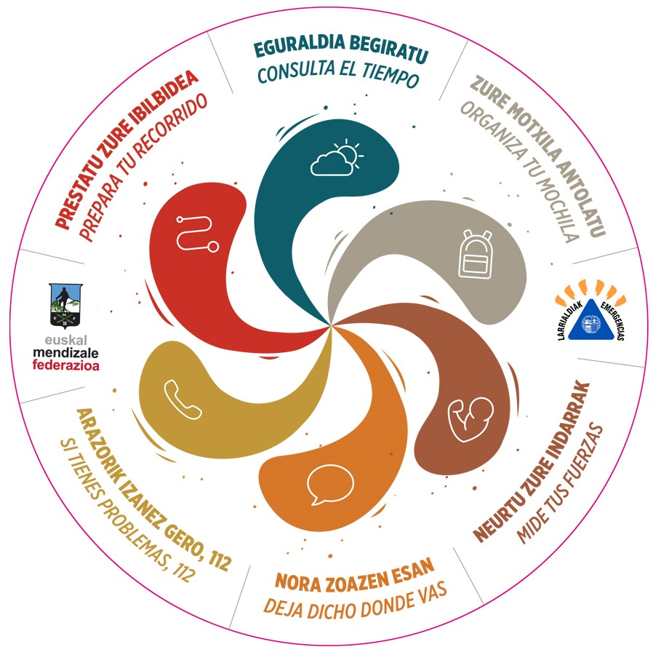
DESDE 1992

